管理员操作通知

1. 往期已在普法网管理服务云平台完成注册、认证的各学院管理员，可直接登录平台开展活动组织工作。
2. 如有学院管理员调整，上报学习，并在网站完成注册，认证工作旧管理员账号将自动被替换，在本校以导入的学生账号数据等不会受管理员变更影响。

管理员操作说明

1. 登录网址

<https://static.qspfw.moe.gov.cn/admin/>

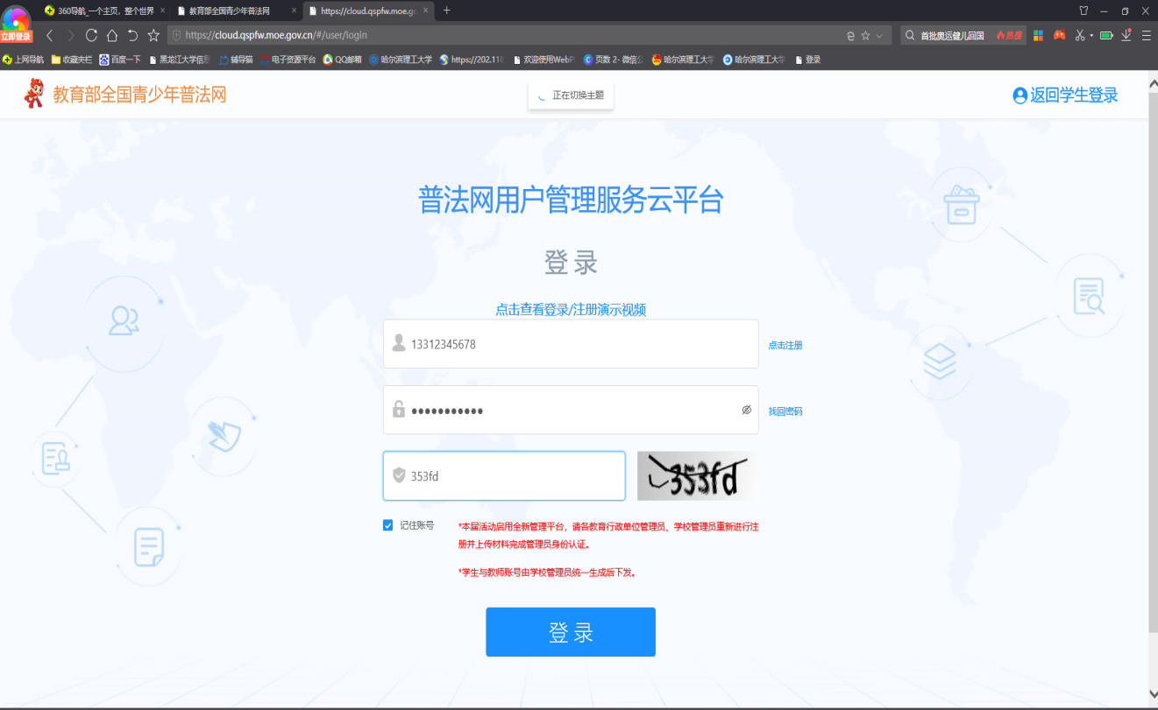

账号为手机号 密码为 hlg123

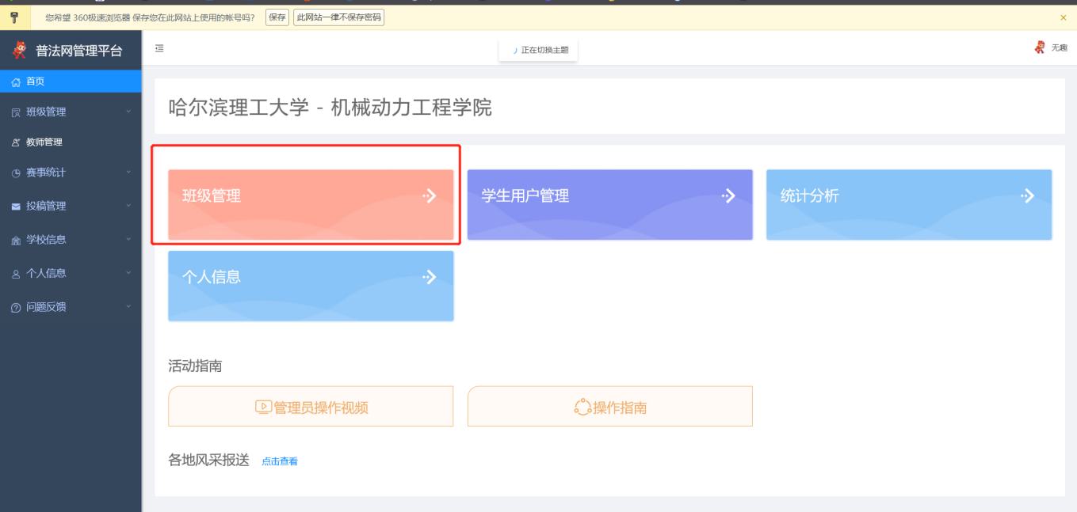

点击班级管理

1. 点击新建班级

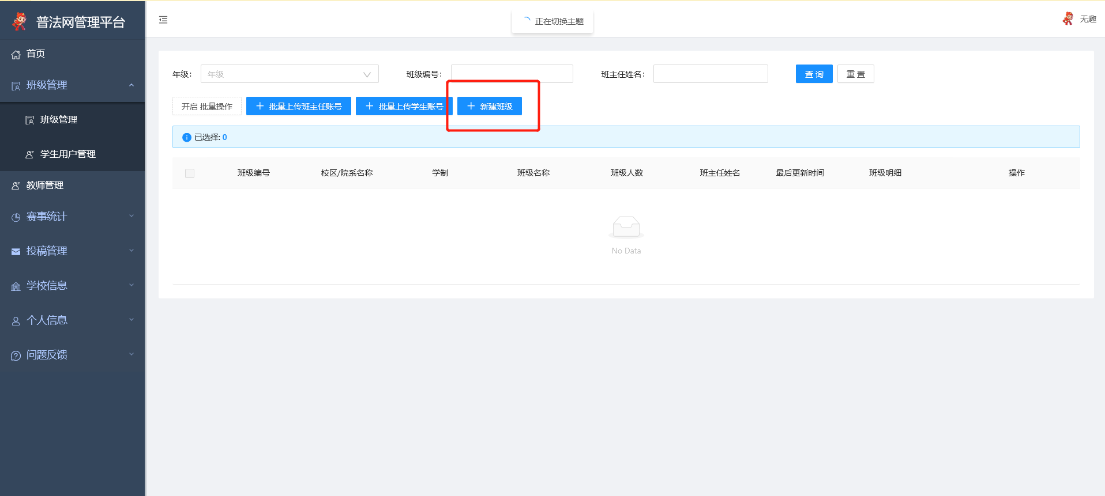

1. 选择年级、输入班级名称，例如：机械20-3，年级以今年9月份开学后算起，最低选择大学二年级。

可继续添加，连续增加班级。

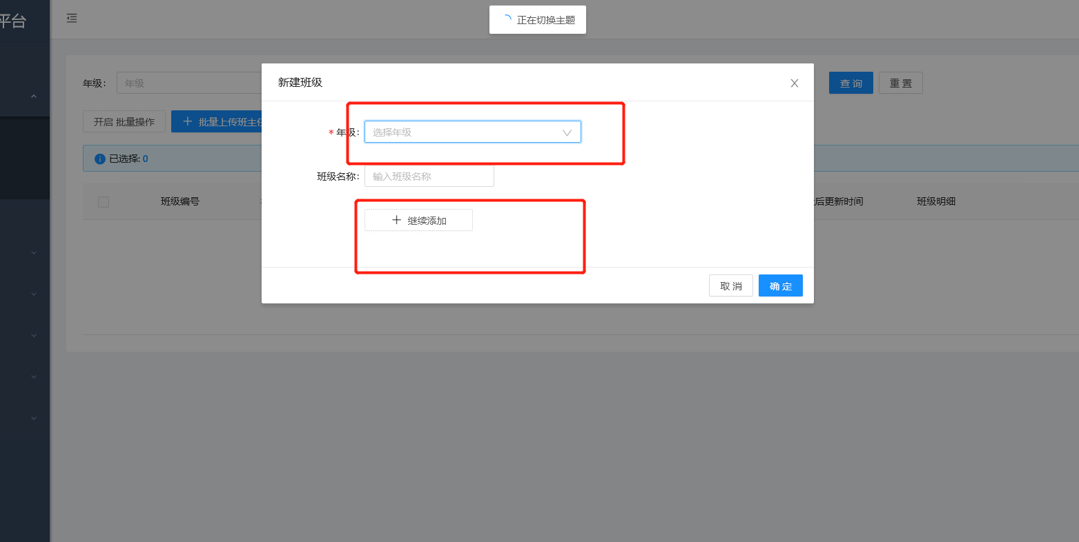

1. 勾选左侧点击批量导入学生，下载导入模板，按要求填入信息（学籍号处非学号，建议填写HLG+学号）。

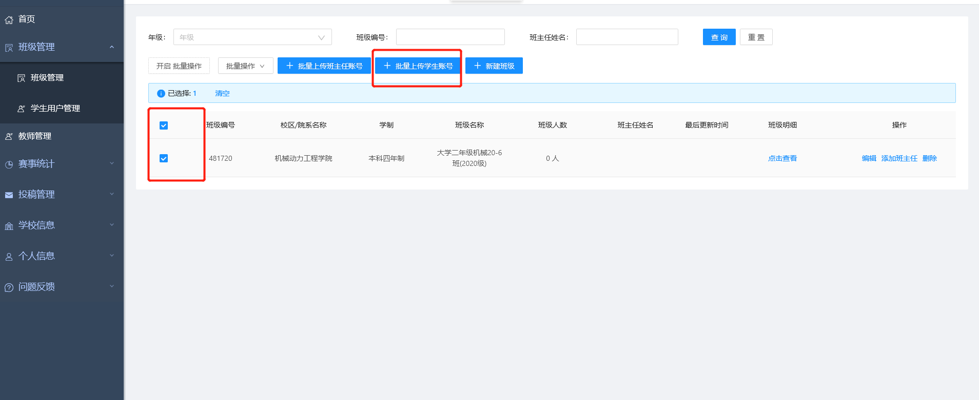

1. 导入模板后，点击保存学生用户。账号密码自动生成。账号为模板填写的学籍号，密码为后六位

